proposta. In questo modo l'autore può comunicare qualsiasi notizia sulla proposta, o incoraggiare il necessario supporto da raccogliere.

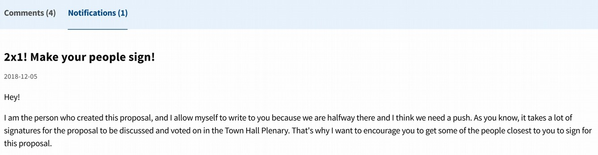

Le proposte hanno una sezione Contenuti correlati, dove qualsiasi utente può puntare ad altre proposte o discussioni simili. Questo aiuta a concentrare gli sforzi su proposte simili, e a creare comunità di utenti che lavorano insieme.

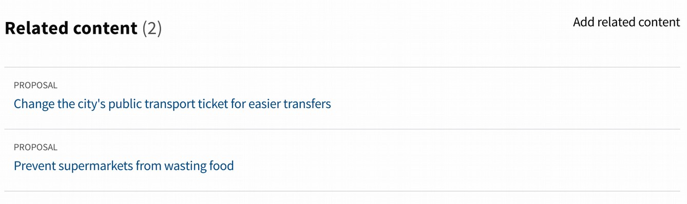

Quando viene creata una proposta, uno spazio comunitario viene generato automaticamente per la proposta. 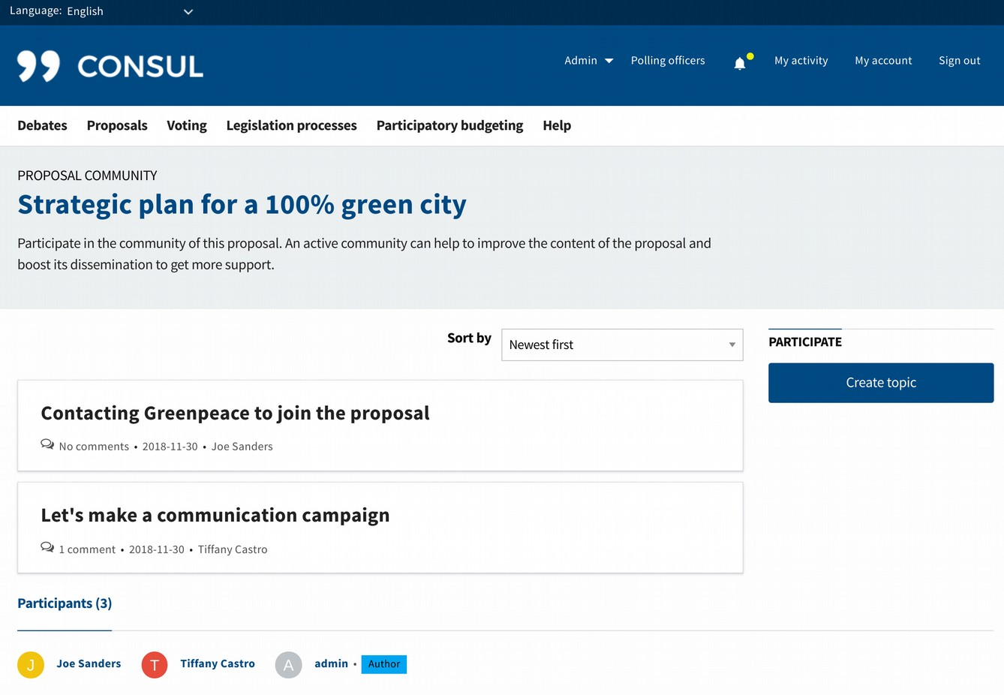

In questo spazio gli utenti possono aprire tutti i dibattiti che desiderano, lavorare insieme intorno alla proposta. Si tratta di uno spazio progettato per gli utenti che vogliono farsi coinvolgere maggiormente nel successo dell'idea.

2. Voting

Il modulo di voto consente di votare proposte di cittadini, o domande specifiche sollevate dall'ente.

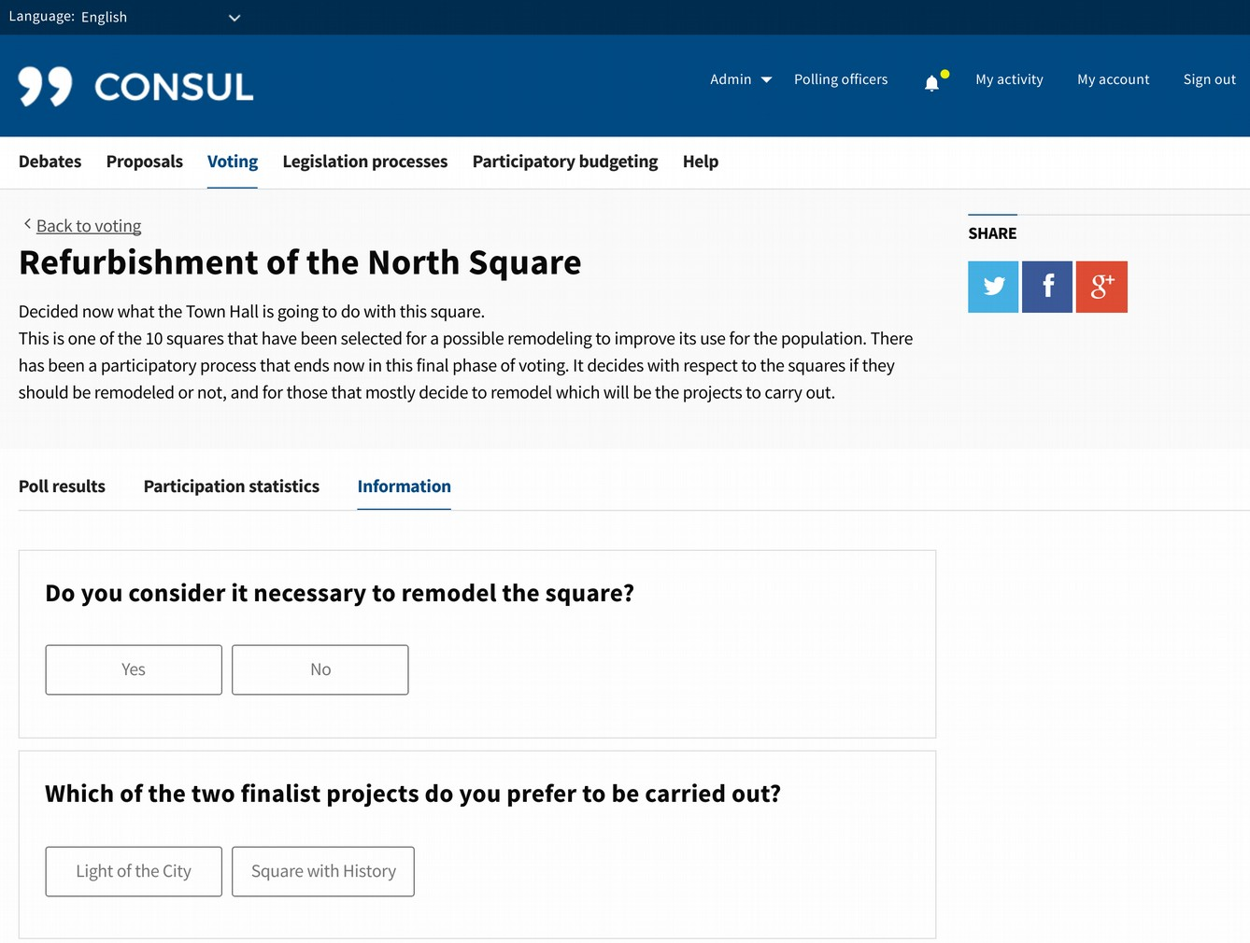

Una delle domande specifiche da votare potrebbe essere, ad esempio, la riqualificazione di una piazza. In questo caso per esempio potremmo includere due domande: Se volete rimodellare la piazza o meno, e quale dei progetti finalisti dovrebbero essere selezionati in caso di rimodellamento:

Ognuna delle opzioni di voto può includere immagini, documentazione, video, ecc.

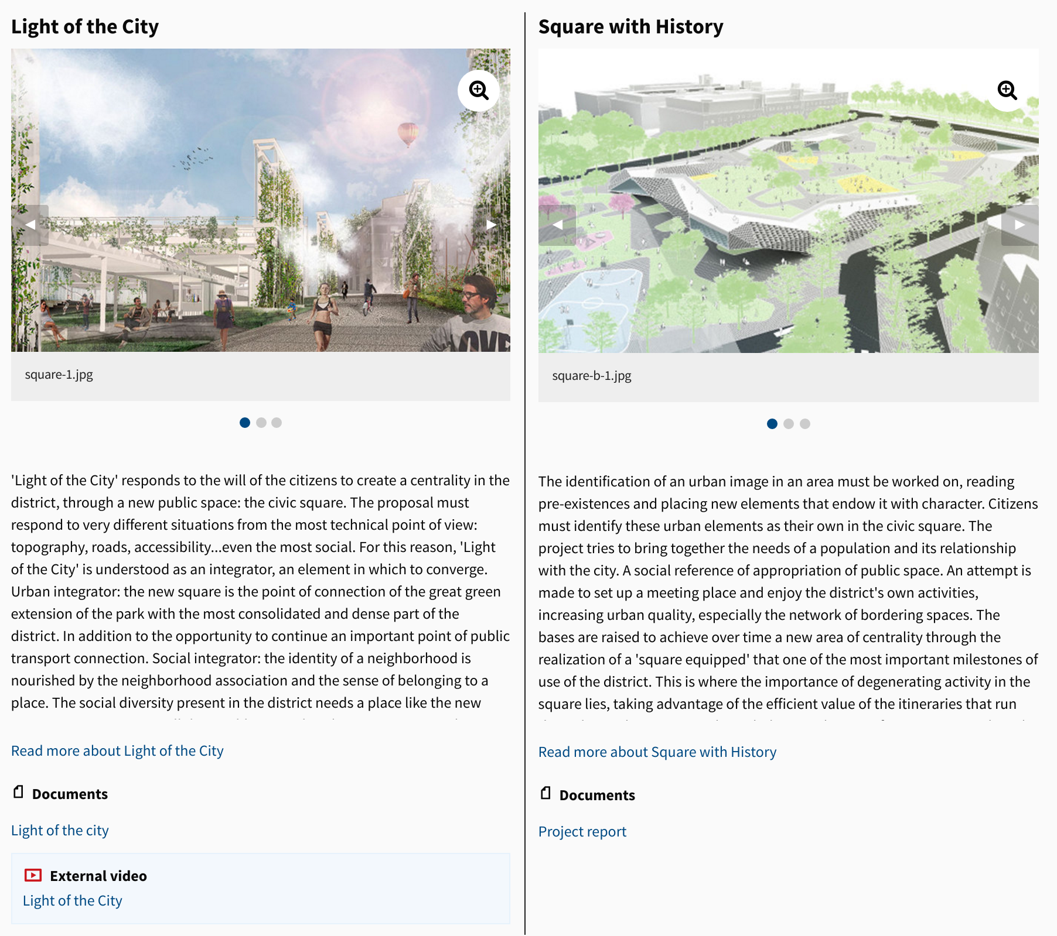

Il voto può essere configurato per coinvolgere tutti gli utenti, o solo gli utenti in determinate aree.

3. Normativa Collaborativa